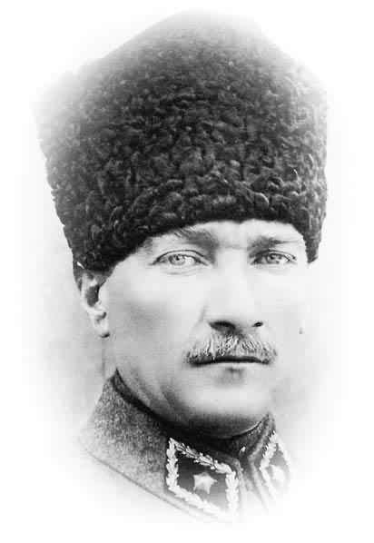
AHMET TÜTÜNCÜOĞLU İLKÖĞRETİM OKULU
ATAM İZİNDEYİZ...
8. SINIF I.DÖNEM I. YAZILI YOKLAMA SINAVI
Adı Soyadı......:
Sınıfı No...........:
Düşüncelerimizin sonucu başarımızı etkiler. Başaracağınıza inanmıyorsanız başaramazsınız.
Unutmayasınız ’ki
“Mermeri delen suyun gücü değil devamlılığıdır.”
Başarılar.
Soru 1...: İnsanlarda çoğalmayı sağlayan şemaya göre soruları yanıtlayınız. ( 18 Puan )

Testis Yumurtalık A) Yumurtalık(Ovaryum) nedir?.................................
- 1 B) 1 Numara ile gösterilen hücre bölünmeleri hangi çeşittir....
.............................................................
- 2 C) 2 Numara ile gösterilen hücrelerin isimleri nelerdir..........
....................................................................................
3 D) 3 Numara ile gösterilen olay nedir.................................
E) 4 numara ile gösterilen yapı hangisidir ve kromozom sayısı
Kaçtır.............................................................................
4 F) 5 Numara ile gösterilen bölgedeki hücre bölünmesi nedir ?..............
5 …………………………………………

Yavru

Soru 2..: Aşağıdaki şemada DNA moleküllerinin bir parçası üçer üçer bölümlere ayrılarak numaralandırılmıştır.
Numaralandırılmış bölümlerden hangisinde hidrojen bağı sayısı en fazladır.Neden.? ( 10 Puan )

Nedeni :
G S G G T A G S T T A A
S G S S A T S G A A T T

I II III IV

Soru 3..: Şekildeki DNA nın sarmal yapısında numaralandırılmış yerlere nelerin gelmesi gerektiğini yazınız. ( 12 Puan )
A
C D
B

A)...........................
B)...........................
C)...........................
D)...........................
Soru 4...: Aşağıdaki olayların karşılarına Mutasyon, Modifikasyon, Adaptasyon, Doğal seleksiyon, varyasyon ifadelerini doğru olarak eşleyiniz. ( 10 Puan )
A) Kümeste yetişen tavukları fazla kilolu ve hantal,Doğal ortamda olanların ise zayıf ve hantal olması …….................
B)Aynı tür canlılarda meydana gelen küçük değişmeler………………………………
C) Bukalemunun renk değiştirmesi…………………………
D)Van kedisinin gözlerinin farklı renkte olması………………………..
E)Yelkovan kuşlarının ayaklarının perdeli olması……………………….

Soru 5...: Aşağıda bazı canlılar ve bunların üreme şekilleri verilmiştir.Bunları doğru olarak eşleyiniz.
Paremesyum -- çiçekli bitki -- kavak -- yassı solucan – tomurcuklanma ( 10 Puan )

Rejenarasyon ...................................................
Bölünerek.........................................................
Eşeyli................................................................
Vegatatif...........................................................
Hidra..................................................

Soru 6...: 52 kromozomlu zigottan meydana gelen canlının karaciğer ve yumurta hücreleri kaçar kromozomludur. Açıklayınız. ( 10 Puan )

Karaciğer Yumurta Açıklama...:
a- 104 52
b- 52 26
c- 26 52
d- 52 104

Soru 7..:Melez kıvırcık saçlı bir anne ile,düz saçlı babanın oluşturacağı çocukların düz saçlı olma olasılığı % kaçtır.(Kıvırcık saç düz saça baskındır) işlem yaparak bulunuz. ( 10 Puan )

Soru 8..: Aşağıdaki mitoz bölünmenin evrelerinin şekilleri verilmiştir. Şekillere bakarak evreleri öncelik sırasına göre tabloya sıralayınız. ( 10 Puan )
1. evre | 2. evre | 3. evre | 4. evre | 5. evre
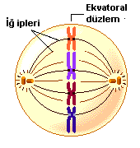
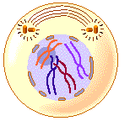
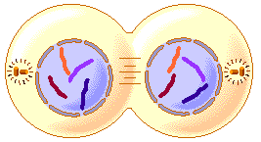

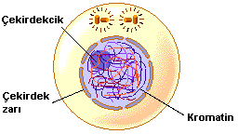
A B C
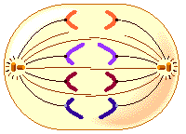

D E

Soru 9..: Aşağıdaki bilgiler doğru ise (D), yanlış ise (Y) harfini işaretleyiniz. ( 10 Puan )

1-) İnsan üreme hücreleri 2n kromozomludur. | D | Y
2-)Bir ailenin kız çocuğuna sahip olma ihtimali her zaman % 50' dir. | D | Y
3-) Kromozom sayısının artması canlının gelişmişliğini arttırmaz. | D | Y
4-) Renk körlüğü X kromozomu üzerinden taşınır. | D | Y
5-) Orak hücreli anemi genetik bir hastalıktır. | D | Y
6-) İnsanda mavi göz rengi kahverengi göz rengine baskındır. | D | Y
7-) Akraba evliliği kalıtsal hastalık taşıyan genlerin bir araya gelme olasılığını arttırır | D | Y
8-) Modifikasyonlarda canlının genleri bozulur | D | Y
9-) DNA'da baz sayısında ve dizilişindeki farklılıklar canlıların birbirinden farklı olmasını sağlar. | D | Y
10-) Asma, kavak gibi ağaçlar rejenerasyon ürerler. | D | Y

☹ ☺
Ders öğrt.

